

Fənnin şifrəsi: İFS-2220y
Fənnin adı : Veb proqramlaşdırma (Frontend)
Müəllim: Nərmin Məmmədova

Laboratoriya işi №4
Mövzu: HTML və CSS vasitəsilə səhifə dizaynı və kart (card) strukturlarının yaradılması
Məqsəd:
- HTML və CSS-in əsas anlayışlarını praktik tətbiq etmək
- background xüsusiyyətlərini öyrənmək
- div, flex, box model istifadə edərək layout qurmaq
- Sadə UI komponent (kart dizaynı) yaratmaq
Alətlər:
Visual Studio Code (Code Editor)
- HTML fayllarının yazılması və redaktə edilməsi üçün istifadə olunur.
- Kodun rahat yazılması, sintaksis vurğulama (syntax highlighting) və genişlənmələr (extensions) dəstəklənir.
- Versiya: Son stabil versiya
- Rəsmi sayt: https://code.visualstudio.com/

Web Browser (Google Chrome / Mozilla Firefox)
- Yazılmış HTML səhifələrinin açılması və nəticənin yoxlanılması üçün istifadə olunur.
- Developer Tools vasitəsilə səhifənin strukturu analiz edilə bilər.
- Tövsiyə olunan brauzerlər: Google Chrome, Mozilla Firefox

Live Server (VS Code Extension)
- HTML fayllarını real vaxtda (live) brauzerdə göstərmək üçün istifadə olunur.
- Dəyişikliklər avtomatik olaraq yenilənir (auto refresh).
- Platforma: Visual Studio Code

Praktiki hissə:
Tapşırıq 1: Səhifənin background rəngini sarı və background image əlavə edin:
Tapşırıq 2: Aşağıdakı görüntünün kodunu yazın.
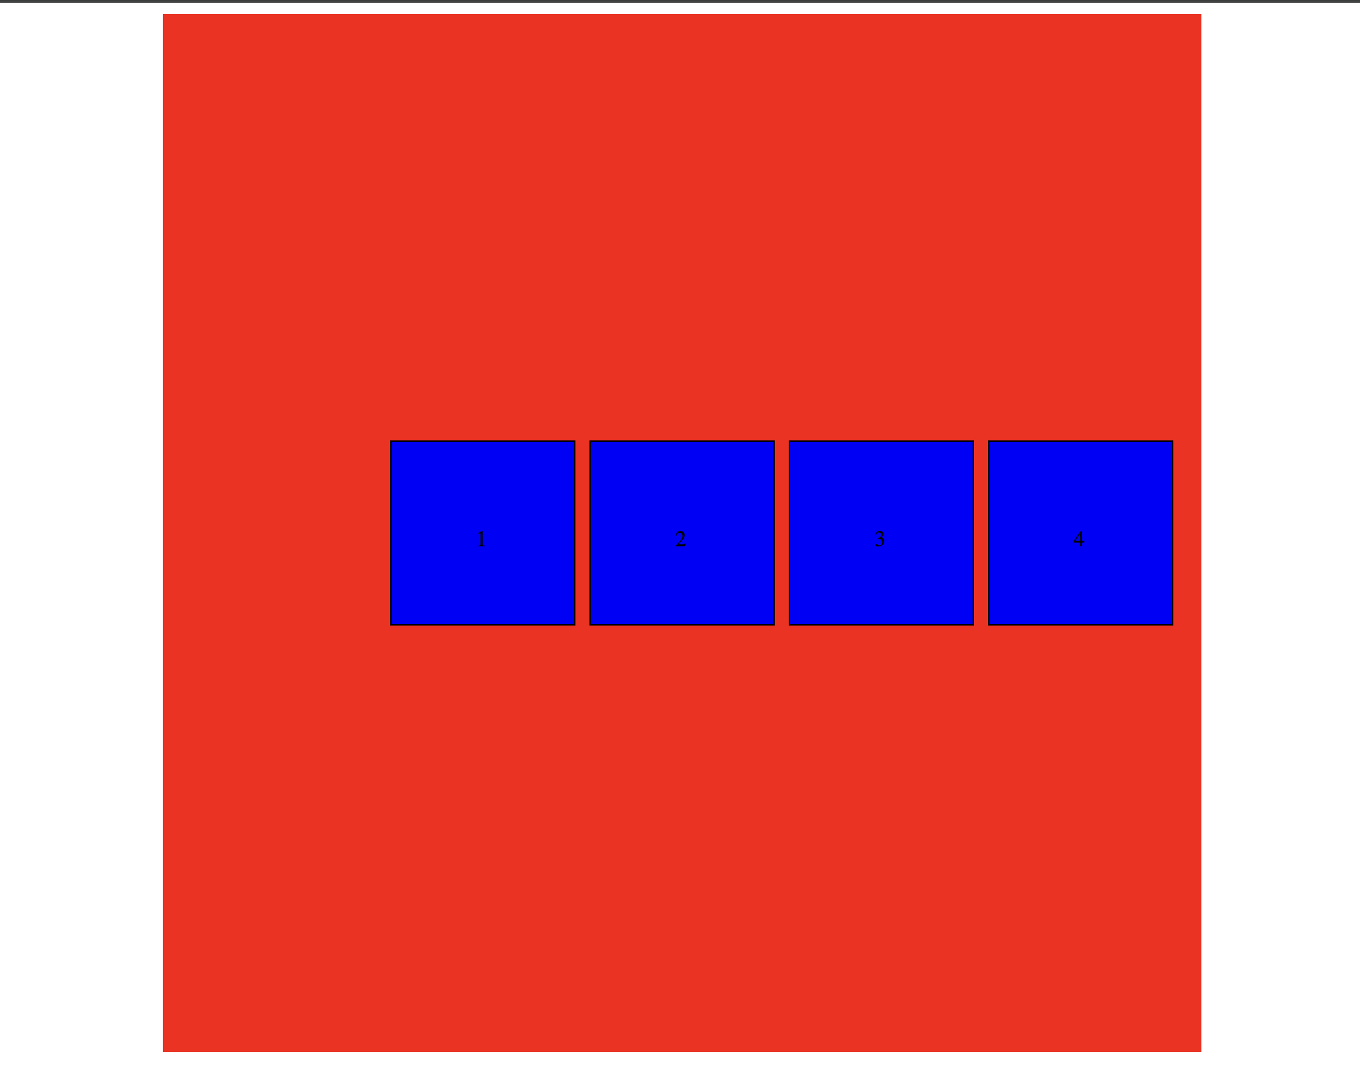
Tapşırıq 3: Aşağıdakı görüntünün kodunu yazın.

